附件1：
续贷学生在线服务系统操作步骤
现场办理前，续贷学生需要登录学生在线服务系统提交本人续贷声明，并且每年至少两次登录维护有关信息（系统会自动记录有关登录信息）。否则将影响续贷。
1.登录网址（www.csls.cdb.com.cn或：https://sls.cdb.com.cn/）
如果出现下图中的“安全警报”提示，请点击“是(Y)”按钮，如果出现下图“此网站的安全证书有问题”提示，请点击“继续浏览此网站（不推荐）”。
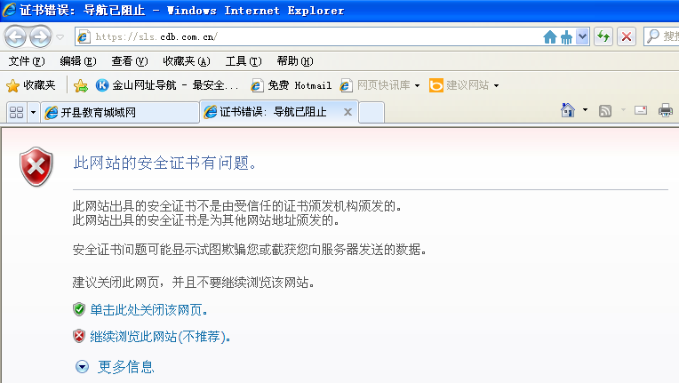

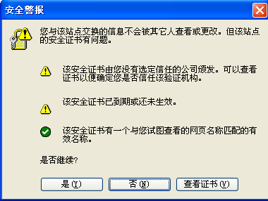

2.按如图所示进行操作
贷款类型选择“生源地助学贷款”
1)输入身份证号码
输入学生本人18位数身份证号码( 若含有X，则应输入大写X)。
2)输入密码：
如果自己没有修改过密码，办贷款时工作人员给你设置的是自己姓名每一个字的第一个拼音字母加8位生日数字,如你叫张明，出生日期是19920312，则登录密码是zm19920312，或者直接输入8位生日数字(如：19920312)试试）。
如果忘记此密码，可以通过点击此处“1.密码忘了?你可以通过“回答问题新设密码”功能自己找回（详见第10-11页找回“国家开发银行学生在线服务系统登录密码”方法），也可联系95593重置密码。
3)输入验证码。
4)点击“登陆”按钮进行登录。
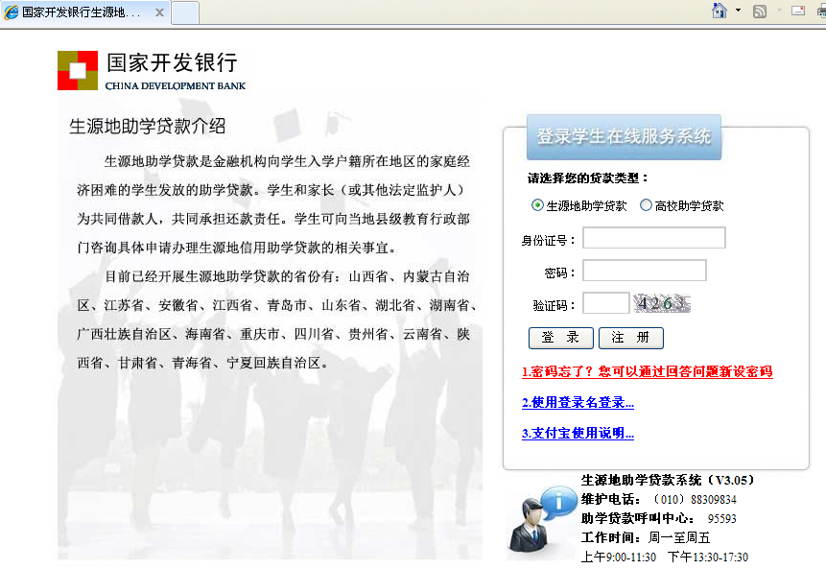

3．若登录时弹出如下“修改密码”窗口，则学生需修改密码，设置今后密码忘记时自己找回密码的“提示问题和答案（要修改成自己好记不易忘记的密码，以后登录经常要用）。

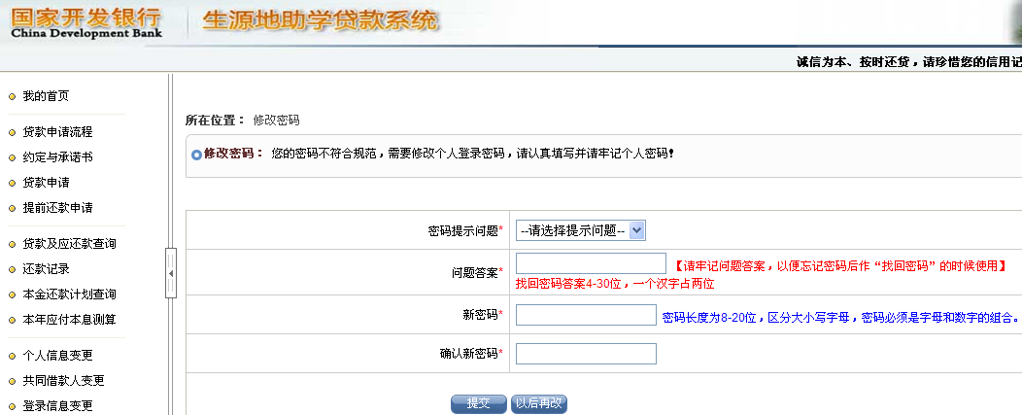

(1)设置今后忘记密码时自己找回密码的“提示问题和答案”，今后可以通过回答问题找回密码。
(2)填写新密码以及确认新密码。
(3)填写完毕后，点击“提交”按钮。

成功登录学生在线服务系统后，界面如下：

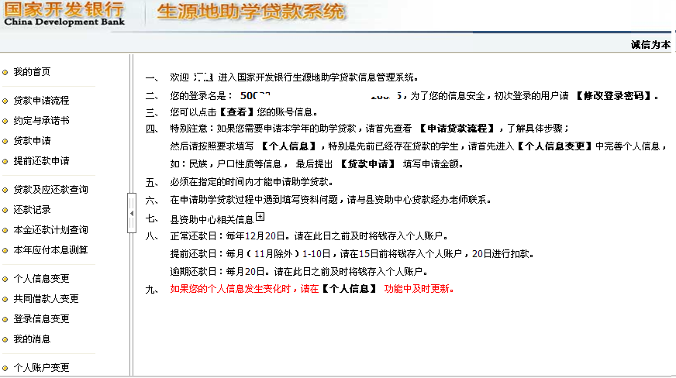

4．点击“个人信息变更”查看或修改自己的个人信息，除“就业信息”外其它内容都要补充完整，若有错误必须修改正确，带红色星号“*”标记项必须填。
请每个学生务必将QQ号填上，联系人信息必须填除学生本人和共同借款人外的第三个人信息（父亲或母亲、哥姐等，且人最好常在开县），所填信息均正确无误，然后提交，经县资助中心确认后才生效。
此处一定要按照
xx乡(镇)xx村x组x号填写
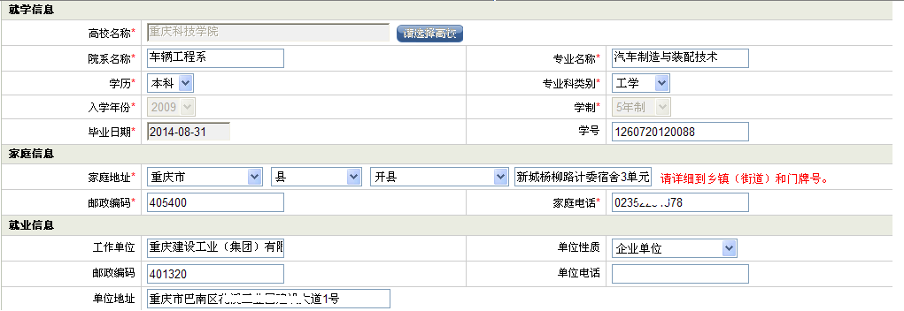
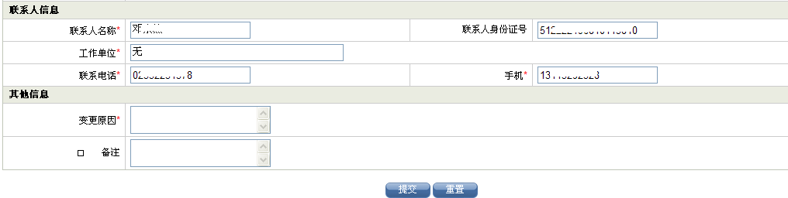
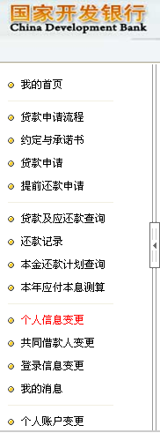
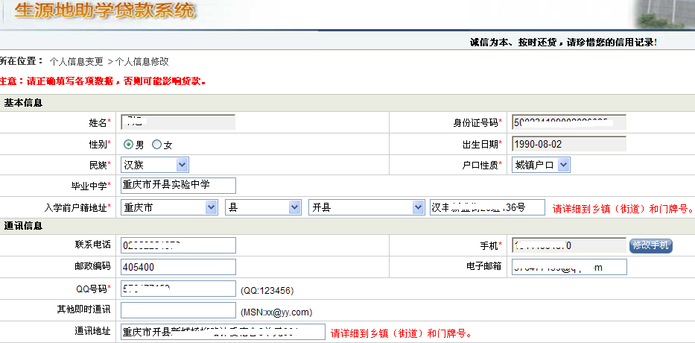
此处填学生家庭
户口本上的地址

此处填学生家庭
实际居住地址
xx乡(镇)xx村x组x号

此处
填“完善信息”

联系人信息必须填除学生本人和共同借款人外的第三个人信息（父亲或母亲、哥姐等）

5．查看或修改共同借款人的基本信息，点击“共同借款人变更”，点击“选择”下面的按钮， ，再点击“ ”按钮。
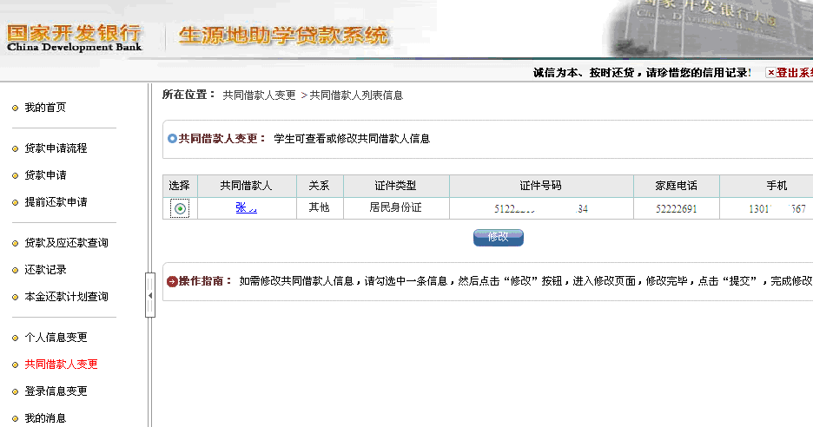

点击“修改”按钮后界面如下：若有错误必须修改正确，所填信息均正确无误，然后提交，经县资助中心确认后才生效。
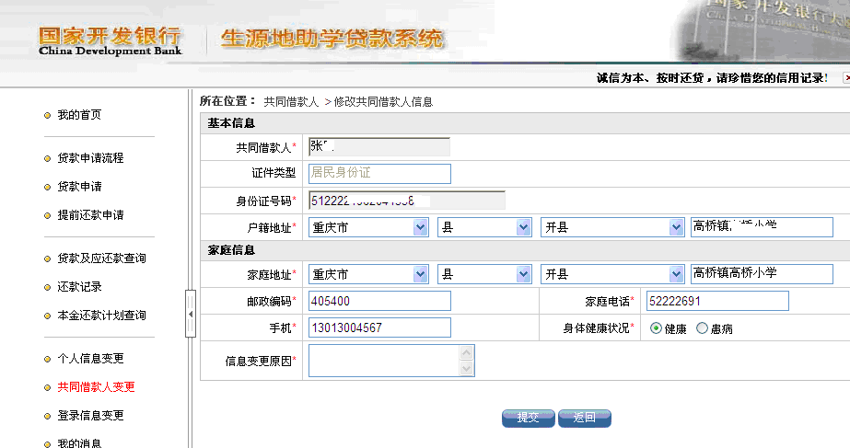
此处填家庭户
口本上的地址
此处填共同借款人家庭实际居住地址
xx乡(镇)xx村x组x号
此处一定要按照
xx乡(镇)xx村x组x号填写

6．点击“贷款申请”后界面如下，再点击“新增”按钮。
然后完成续贷声明内容
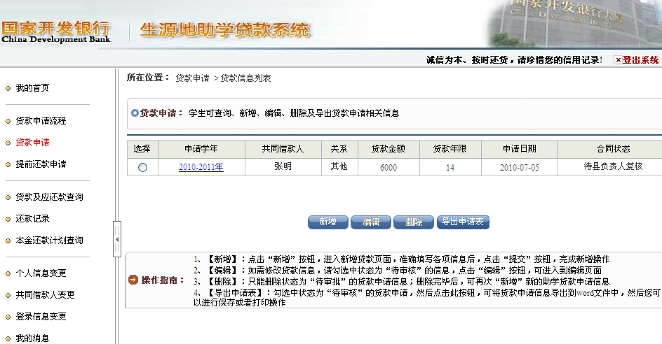

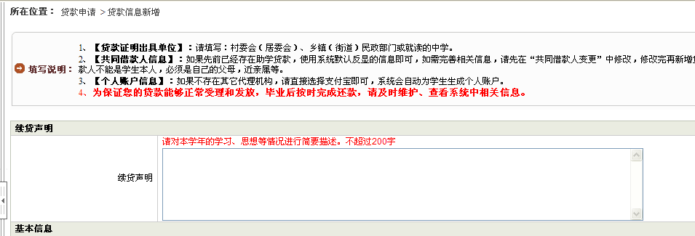

7．填写贷款申请信息（所有“*”号内容都必须录入，录入完后点击“提交”，因信息填写不完整，导致学生贷款审批被拒绝，由学生自己负责）
贷款金额：上次贷款多少元就输入多少元。
贷款年限：在校剩余年限+10年，最长不超过14年，最短不低于6年。
即：贷款年限=学制-已读年限+10（计算结果大于14的填写14）；
如：一个本科学生要读4年大学，2014年9月开始读大二，那么在校剩余年限是3年，贷款年限就应选13年；如果2014年9月开始读大四，在校剩余年限是1年，贷款年限就应选11年。
申请原因：如果选择“其他”，在“原因描述”中就要输入具体原因。
贷款证明出具单位: 开县学生资助管理中心
出具日期: 根据实际情况填
联系人： 唐宜泰
联系电话：52222691
选择共同借款人：点击按钮选择上一次共同借款人姓名。
代理结算机构：选择“支付宝(重庆)”
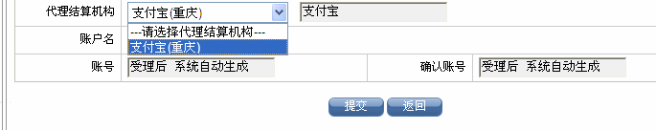
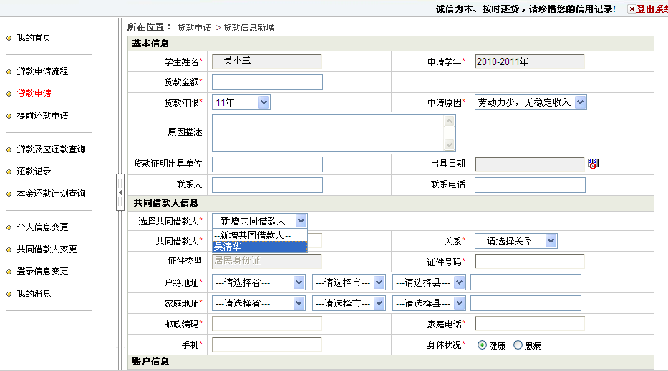
此处一定要按照
xx乡(镇)xx村x组x号填写
此处填家庭户
口本上的地址
此处填共同借款人
实际居住地址
xx乡(镇)xx村x组x号

8. 导出贷款申请表
在贷款申请页面中选择申请学年为“2015-2016年”，合同状态为“待审核”的贷款申请信息，然后点击“导出申请表”按钮，系统显示下载信息页面(如下图)，用户可以打开或者保存贷款申请表，然后直接打印出贷款申请表(不需要重新排版，建议由区县资助中心完成所有审核后再打印以免浪费)。
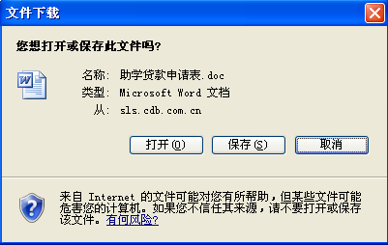
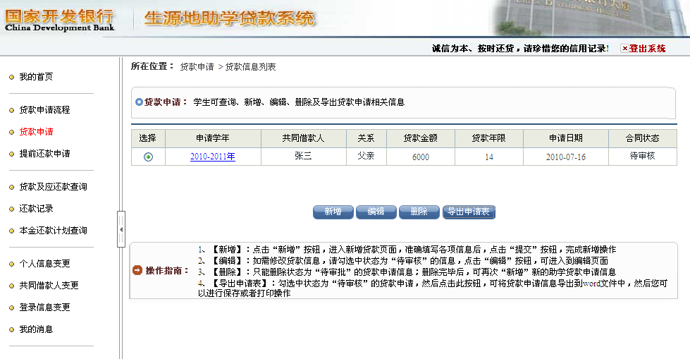

9．学生在线服务系统“贷款申请”操作完毕，点击“登出系统”退出系统。

续贷申请表导出（样表）

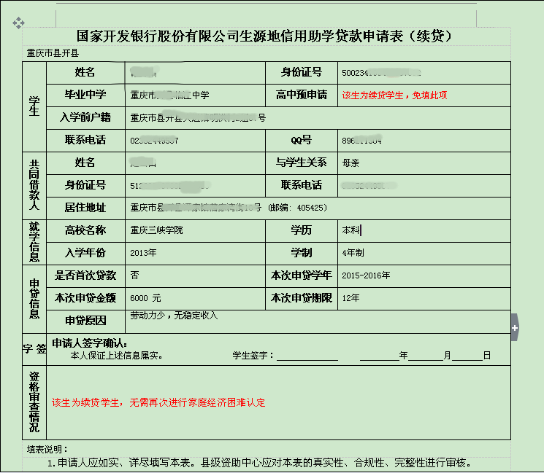

“贷款申请”信息的查看、修改或删除操作方法

点击“贷款申请”，然后选择一条状态为“待审核”贷款申请信息，再点击“编辑”按钮就可以对贷款申请内容进行查看或修改，修改后再“提交”。
也可以点击“删除”按钮删除该条贷款申请信息。
注：如果是县资助中心已经审核通过的贷款申请信息，学生既不能修改也不能删除该条信息。

找回“国家开发银行学生在线服务系统
登录密码”方法
1、登录学生在线服务系统（网址https://sls.cdb.com.cn/），
点击此处“1.密码忘了?你可以通过回答问题新设密码”。
2、出现以下图后，认真阅读此处内容，然后选择找回密码的方式。
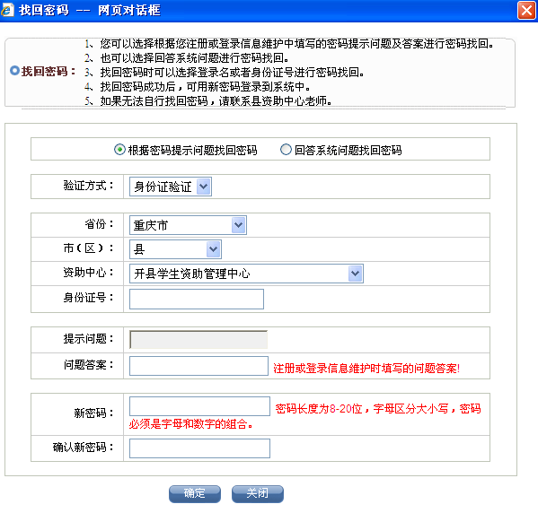

3、选择找回方式后，输入学生身份证号和回答相关问题，重新设置新密码。
然后点“确定”。
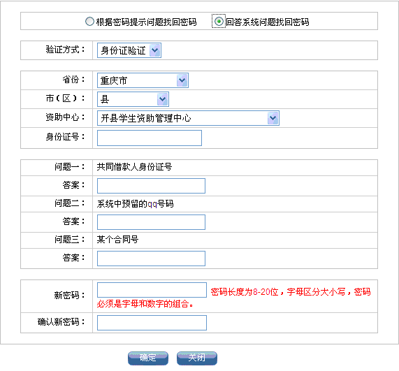

注 意 事 项
1.学生在线服务系统的其他功能操作详见《生源地助学贷款－学生在线服务系统操作手册》说明书。
2.签订合同后，可随时登录学生在线服务系统（http://www.csls.cdb.com.cn）完善和查看与自己有关的信息。如：修改登录信息、个人信息、共同借款人信息、消息通知、信息查询、提交贷款申请和提前还款申请、查看个人贷款金额、还款金额及时间、自己应付利息情况、还款账号、毕业确认申请等；
3.如忘记学生在线服务系统登录密码，可联系当地95593重置密码或自己通过回答问题找回。
4.导出申请表时如果不能弹出“文件下载”窗口，请按以下设置：点击Inter工具栏“工具”---“Internet选项”---“安全”---“自定义级别”---“下载”---“文件下载的自动提示”---“启用”---确定。
5．如果学生发现“个人信息”，“就学信息”“共同借款人”“贷款申请”等信息有错误，只要是数据处于“待审核”状态，登录系统之后，都可以自己修改，修改之后点击提交，如果县资助中心已经审核通过又发现数据有错误，自己修改后然后提交，要经县资助中心确认后才生效。

